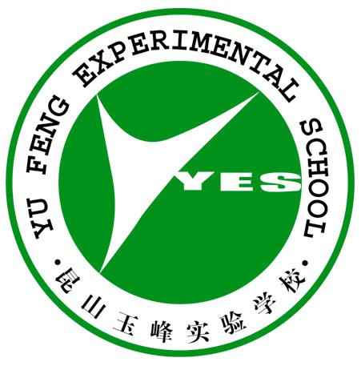
昆山市玉峰实验学校第十周工作计划_{<小>}
Working Plan For The Tenth Week
(11月3日—11月7日)
时间 | 内 容 | 责任人
周一  （11.3） | 1．作息时间不变，周五三～六年级中午12:30上第四节课，放学时间不变。  2．主题班会内容：“红领巾手拉手”  3．下午4点在二楼会议室召开小学部行政会议。 | 教务处  班主任  小学行政
周三  （11.5） | 英语中心组活动，请陆娴、曹莉莉老师参加。 | 英语组
周四  （11.6） | 队干部会议：中午12：00 | 少先队
周五  （11.7） | 1．昆山市艺术展示活动在我校举行。  2．3点45分在二楼会议室召开小学部全体教师会议。 | 教务处  艺术组  全体教师
其 他 | 1．评选并表彰学生征文优胜者。  2．对“我爱我师”的小报设计，进行评比、表彰。  3．组织班主任老师外出考察、学习。  4．组织班主任参加昆山市德育论文评比。  5．着手准备校刊第八期编辑工作。  6．雏鹰争章活动：  （一、三、五年级 用新册子争章）  （二、四年级 用原先册子争章） | 德育处  德育处  德育处  教科室  教科室  德育处
备 注 | 1．本周常规：  爱护公物，不恶意损坏公物，如踢踏草坪灯。不砸坏电源开关，损坏床、橱、门等。  2．进宿舍安排 周 一 周 二 周 三 周 四  三 楼 曹莉莉 陆 娴 苏培凤 汤 钧  四 楼 韩 梅 张 进 汪徐芳 仲崇恒  3．进食堂值日：  周二：陆 娴 张 进 周三：苏培凤 汪徐芳  周四：汤 钧 仲崇恒 周五：曹莉莉 韩 梅
2008年11月3日

